○教室でよく使う英語表現
とても上手！ Very good！
よくできました！ Good job！

Good job！
すばらしい！ Great！
そのとおり！ That’s right！

いいね！ OＫ！
よくがんばったね！ Nice try！
もう一度やって！ Please try！
ありがとう。 Thank you，very much．
見てください。 Watch me.
聞いてください。 Please listen.
もう一度言ってください。 Pardon me？
手を挙げて。 Hand up.
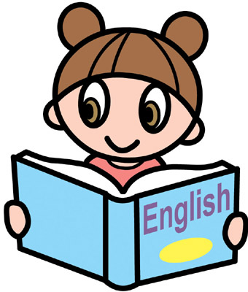
はいどうぞ。 Here you are.
やめて。 Time is up．
見せて。 Show me.
あなたの番よ。 Your turn.
準備はいい？ Are you ready？
何個？ How many?
ペアを作ってください。 Make pairs.
何枚？ How many sheets?
ゲームをしましょう。 Let’s play ａ game.
復習をしましょう。 Let’s review.
Do you
understand？
終了の時間です。 It’s time to finish.
わかりましたか。 Do you understand?
話してください。 Speak，please.
並びましょう。 Please line up.
歌を歌おう。 Let’s sing a song.

片付けて Put our things away.
輪を作りましょう。 Please make a circle.
私の後に続いて言ってください。 Follow me.
4人のグループを作ってください。 Make groups of four.
４つのグループを作ってださい。 Make four groups.

○使い方
・よく使う英語表現なので、拡大コピーをして教室などに掲示しておくと、すぐに使えます。
・授業で使う英語表現をHLTとALTがよく打ち合わせておき、共通の表現を使うことで、児童にも少しずつ先生が言っていることが理解できるようになります。

